Anleitung zum Abrufen

der Emailadresse

presse.@sv-rheinzabern.de

Inhaltsverzeichnis:

Inhalt
Webmail abrufen 3
E-Mail mit Outlook abrufen 5
Beiträge per Emai veröffentlichen 5
Beiträge über Homepage direkt veröffentlichen 7
Hilfe 8

Webmail abrufen

- Strato Web-Mail im Browser aufrufen https://webmail.strato.de/appsuite/
- Im Fenster Emailadresse und Passwort eingeben

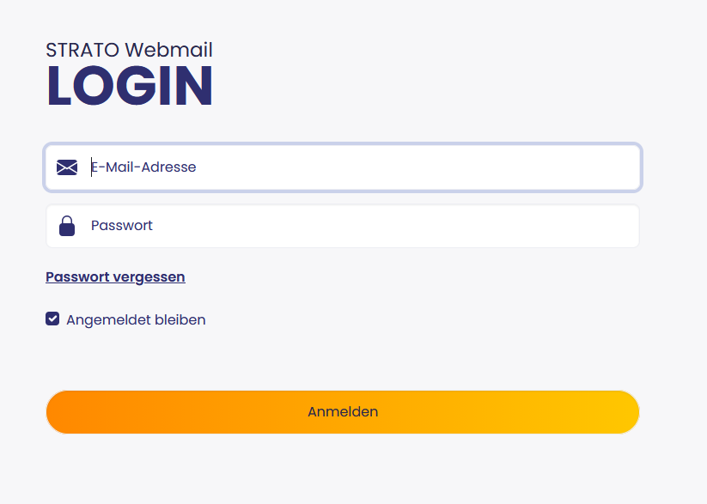
Abbildung 1: Login Fenster

Benutzer: presse@sv-rheinzabern.de

Passwort: %SvRheinzabern#$26

- Nach dem erfolgreichen Login erscheint das E-Mail-Fenster

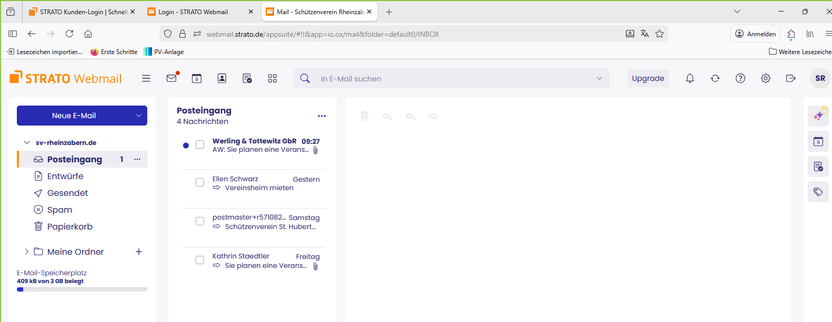
Abbildung 2: E-Mail-Fenster

- Zum Ende bitte abmelden

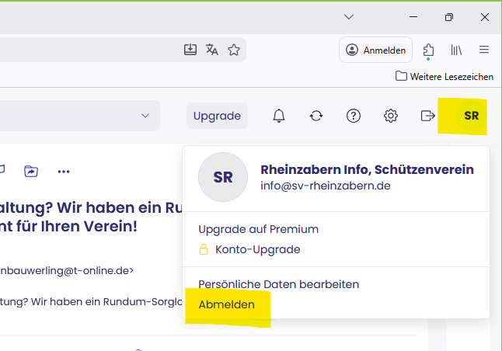
Abbildung 3: Abmelden

E-Mail mit Outlook abrufen

- Outlook öffnen: Gehen Sie im Menü auf »Datei« und wählen Sie »Konto hinzufügen«.
- Daten eingeben: Füllen Sie die folgenden Felder aus:
- Ihr Name: Geben Sie einen Namen Ihrer Wahl ein.
- E-Mail-Adresse: Geben Sie Ihre vollständige E-Mail-Adresse ein.
- Kennwort: Geben Sie das Passwort Ihrer E-Mail-Adresse ein.
- Kennwort erneut eingeben: Wiederholen Sie das Passwort zur Bestätigung.
- Weiter: Klicken Sie auf »Weiter«, um fortzufahren.
- Autodiscover-Abfrage bestätigen: Während der Einrichtung erscheint eine Sicherheitsabfrage, ob Sie die Konfiguration zulassen möchten. Bestätigen Sie diese mit »Zulassen«, damit die automatische Konfiguration fortgesetzt werden kann. Andernfalls ist die automatische Einrichtung nicht möglich.

Beiträge per Emai veröffentlichen

Sende eine E-Mail an kfw2026sv@sv-rheinzabern.de trage diese Adresse immer als BCC ein. Denn jeder der Die Adresse kennt kann Beiträge schicken.
Die an diese Adresse geschickten Beiträge werden nur einmal am Tag abgerufen.

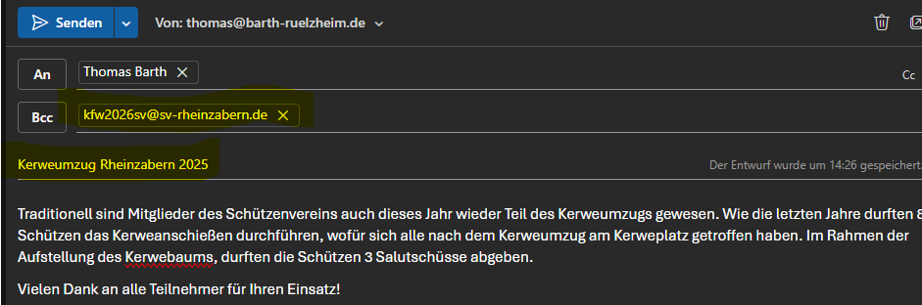
Abbildung 4: E-Mail senden
Der Betreff ergibt den Beitragstittel.

Aus technischen Gründen wird der Beitrag nicht sofort veröffentlicht und muss manuell freigegeben werden.
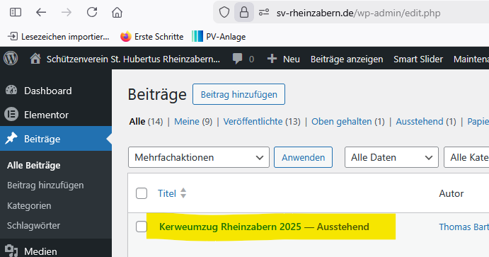
Abbildung 5:Beitrag wartend

Die Freischaltung übernimmt der Administrator. Dabei wird auch gleich die Automatisierung getestet.

So siehts aus, wenn der „Admin“ fertig ist.

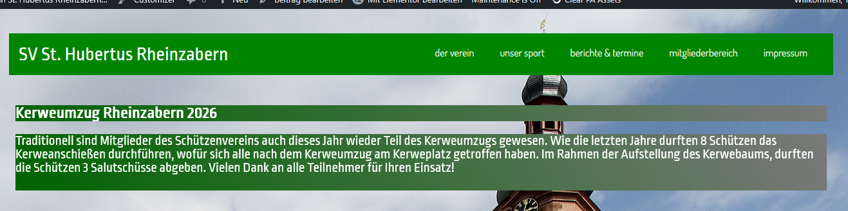
Abbildung 6:Fertiger Beitrag

Beiträge über Homepage direkt veröffentlichen

In der Adresszeile des Webbrowsers die Adresse:

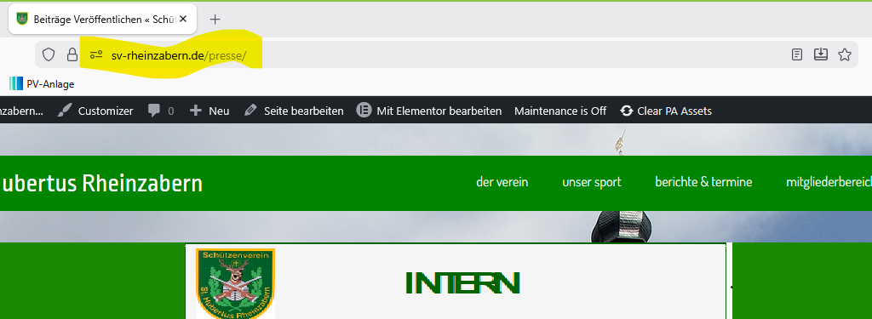
Abbildung 7:Presse schnell aufrufen

In dem sich öffneten die Informationen eingeben und „“posten“.

Auch Copy und Paste möglich

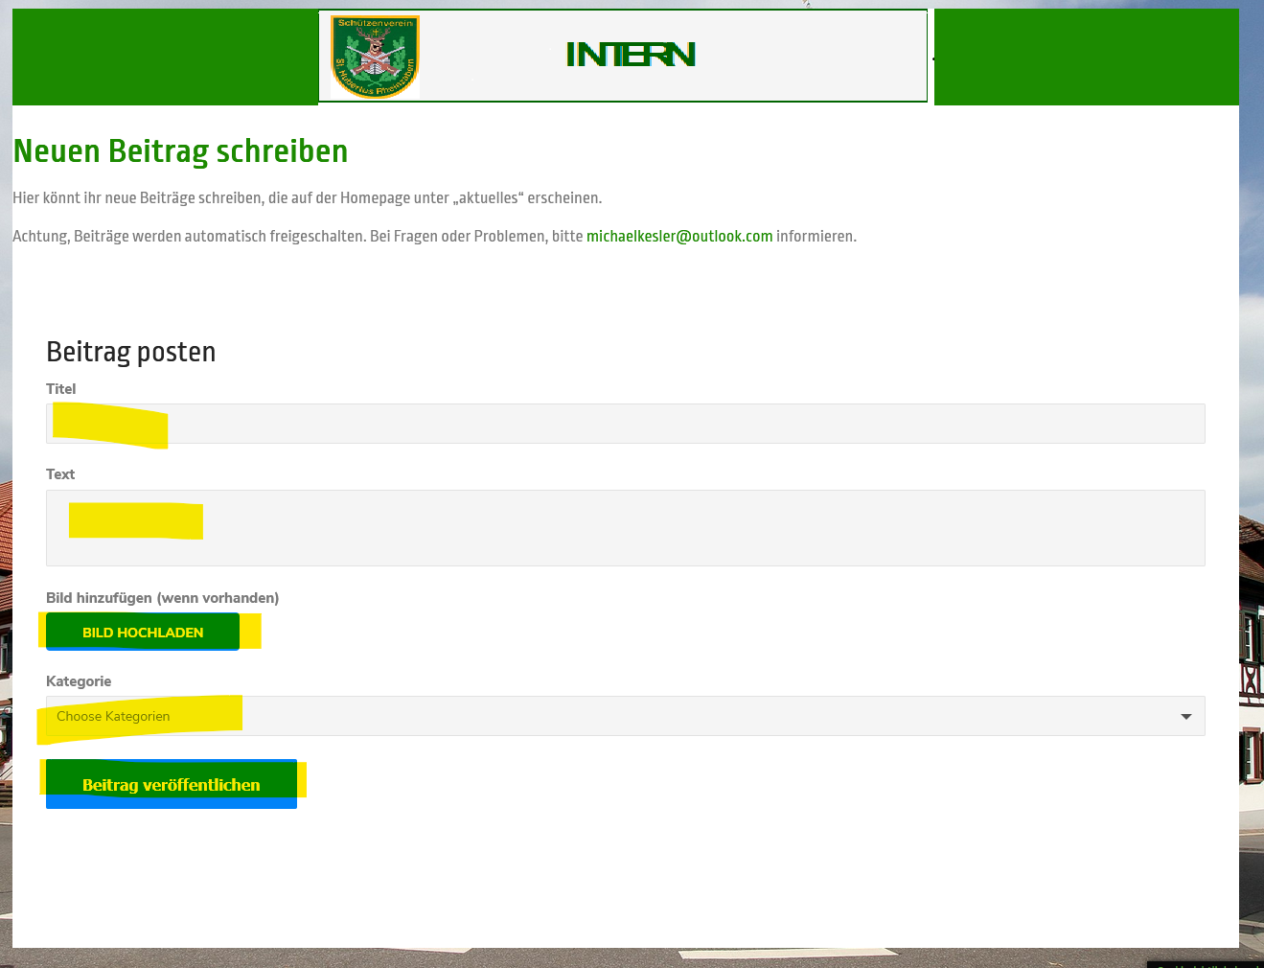
Abbildung 8: Beitrag verfassen schnell

Dieses Fenster ist ohne Passwort zu öffnen (NOCH) bei zu vielen SPAM`s wird es dann ein Passwort geben.

Hilfe

Hilfe gibt es bei Thomas oder per E-Mail an admin@sv-Rheinzabern.de

